СБОРНИК РАЗВИВАЮЩИХ ИГР И УПРАЖНЕНИЙ ДЛЯ УЧАЩИХСЯ НАЧАЛЬНЫХ КЛАССОВ

Составила
Учитель начальных
классов МБОУ ЦО №49
Аласкарова У.Н.

2022 г.

СОДЕРЖАНИЕ
Пояснительная записка……………………………………………………………3
Игры и упражнения, направленные на развитие восприятия…………………...5
Игры и упражнения, направленные на развитие памяти……………………….15
Игры и упражнения, направленные на развитие внимания……………………20
Интеллектуальные игры…………………………………………...……………..26
Двигательные игры……………………………………………………………….29
Коммуникативные игры………………………………………………………….34
Дидактические игры………………………………………………………………38
Театрализованные игры………………………………..…………………………41
Рекомендации……………………………………………………………………...44
Список литературных источников……………………………………………….45

ПОЯСНИТЕЛЬНАЯ ЗАПИСКА
«Игра – это огромное светлое нежное, через которое в духовный мир ребенка вливается живительный поток представлений и понятий об окружающем мире.
Игра – это искра, зажигающая огонек пытливости и любознательности».
В.А.Сухомлинский
Данный сборник предназначается для учителей начальных классов, а также для студентов, проходящих практику в начальных классах.
Цель - разработка и описание развивающих игр и упражнений во внеурочной деятельности для учащихся начальных классов, которые помогают педагогам сформировать устойчивую мотивацию к познавательной деятельности.

В сборник включены развивающие игры и упражнения на развитие восприятия, внимания, памяти, а также интеллектуальные, двигательные, коммуникативные, дидактические и театрализованные игры, без которых невозможно успешное обучение ребенка в школе, способствующие формированию психологической готовности к усвоению материала.

Задания, упражнения, игры расположены по возрастанию степени сложности.
А. С. Макаренко писал: «Игра имеет важное значение в жизни ребенка... Каков ребенок в игре, таким во многом он будет в работе, когда вырастет. Поэтому воспитание будущего деятеля происходит прежде всего в игре...» Значит, игра, ее организация - ключ в руках родителей, ключ в организации воспитания ребенка [9].
Игра - это своеобразная школа подготовки к труду. В игре вырабатывается ловкость, находчивость, выдержка, активность. Игра - это и школа общения для ребенка. Игра наряду с трудом и ученьем - один из основных видов деятельности человека, удивительный феномен нашего существования.
Игровая технология строится как целостное образование, охватывающее определенную часть учебного процесса и объединенное общим содержанием, сюжетом, персонажем
Эти игры нацелены исключительно на развитие творческих мыслительных способностей ребенка. Их, конечно, нельзя называть играми в подлинном смысле этого слова. Это скорее обучение с использованием игровых моментов.
Самым ответственным периодом школьного детства является младший школьный возраст. Именно в этом возрасте так высока восприимчивость к внешним событиям, следовательно, появляются большие возможности всестороннего развития.
Развивающие игры для детей младшего школьного возраста способствуют самоутверждению и развитию настойчивости, развивает у обучающихся стремление к цели и успеху, разного рода мотивационные качества. В ходе развивающей игры ребенок совершенствует свои действия по прогнозированию, планированию, учится взвешивать свои шансы на успех и выбирать альтернативные пути решения задач.

ИГРЫ И УПРАЖНЕНИЯ, НАПРАВЛЕННЫЕ НА РАЗВИТИЕ ВОСПРИЯТИЯ

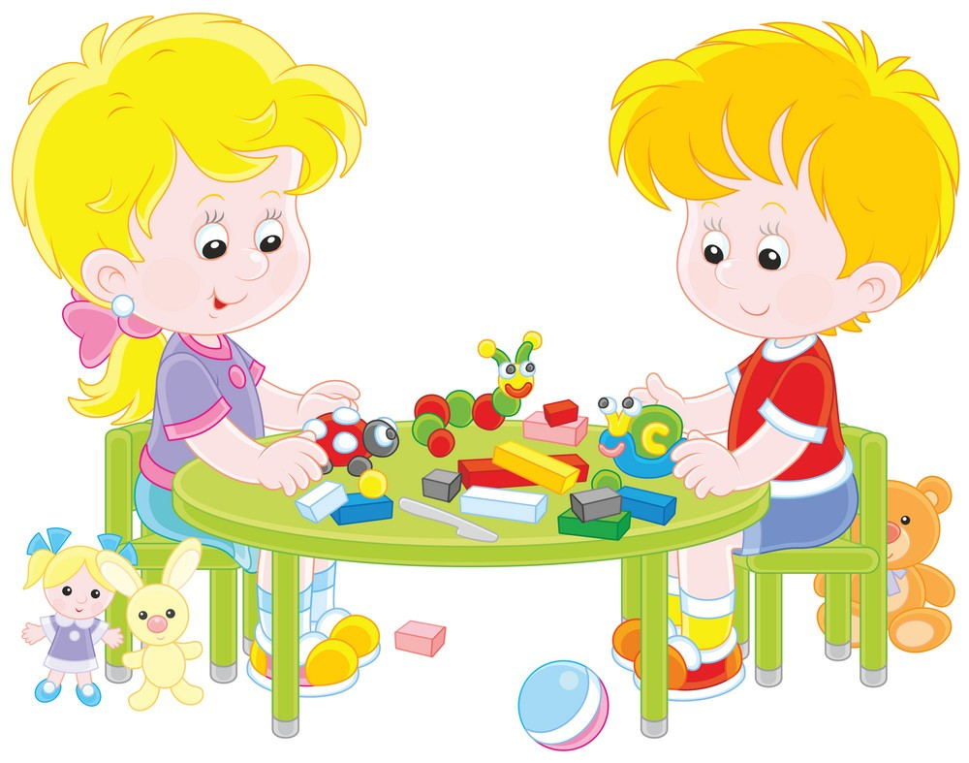

Игра «Что в свертке?»
Цель: развитие восприятия и наблюдательности.
Оборудование: 5-6 предметов необычной формы, завернутые в бумагу.
Описание:
Для участия в игре все ребята разбиваются на две команды. К игре команды должны заранее подготовиться. Члены обеих команд должны принести из дома 5-6 предметов необычной формы, завернутые в бумагу, чтобы трудно было догадаться, что в свертке. Ощупывают каждый предмет все члены команды. За правильно названный неразвернутый предмет каждой команде дается 10 баллов.
Итог: данная игра развивает сенсорное восприятие величины предметов.

Игра «Ноев ковчег»
Цель: развитие восприятия, оценка действий, развитие невербальной коммуникации.
Оборудование: карточки с животными или птицами.
Описание:
- Сейчас мы с вами поиграем в игру. Называется она «Ноев ковчег». Кто знает, что это такое? (По библии – это корабль, который Ной построил для спасения по паре животных от потопа.)
Суть игры заключается в нахождении своей пары среди зверей и птиц, населяющих Ноев ковчег. Каждое животное или птица нарисованы на двух карточках. Карточки раздаются всем детям. Каждый ребёнок должен прочитать свою карточку и “превратиться” в указанное на ней животное. Своё имя держать в секрете. По сигналу все игроки должны совершать движения, принимать позы и издавать звуки, характерные для своих животных, стремясь привлечь внимание "своих половин".
- Все нашли свою пару? Очень хорошо, значит жизнь на Земле будет спасена!
Итог: данная игра развивает пространственное мышление, логику и способствует умственному развитию.

Игра «Развиваем наблюдательность»
Цель: развитие наблюдательности.
Оборудование: лист бумаги и ручка.
Описание:
Эту игру можно проводить во время экскурсии, туристического похода, а также и в обычном помещении.
Играющие делятся на две команды, и участникам игры предлагается в течение 10 минут записать как можно больше предметов, группируя их по следующим признакам: форме, цвету, сделанные из одного материала, начинающиеся с одной буквы.
Ведущий дает следующее задание:
Составьте списки предметов:
а) красного цвета,
б) черного цвета,
в) зеленого цвета,
г) круглых,
д) прямоугольных,
е) деревянных,
ж) металлических,
з) каменных,
и) начинающихся с буквы К,
к) начинающихся с буквы М?
За более длинный список предметов по каждому из признаков команде начисляется 5 баллов.
Итог: данная игра способствует развитию внимания и наблюдательности.

Игра «Определи длину отрезка»
Цель: развитие глазомера.
Оборудование: лист бумаги, на котором взрослый предварительно чертит 3 отрезка любой длины.
Описание:
Играют две команды.
Каждая команда чертит для другой на доске 3 отрезка любой длины. Получив таким образом задание, каждая команда должна дать ответ, отрезки какой длины изображены на доске.
Ведущий определяет правильность ответов с помощью линейки. За каждый правильный ответ команда получает 5 баллов (максимальное количество баллов — 15). За небольшое отклонение от истинного результата команда получает 2 балла.
Итог: хороший глазомер пригодится в жизни каждому человеку.

Игра «Будь внимателен»
Цель: улучшение показателей скорости и точности восприятия.
Оборудование: 100-клеточная таблица с графическими изображениями.
Описание:
Использовать 100-клеточную таблицу с графическими изображениями.
Задания школьнику:
а) Сколько раз встречается знак «плюс» (+)?
б) Сколько раз встречается знак «минус» (—)?
в) Сколько раз встречается такая черта (/)?
г) Сколько раз встречается точка (.)?
д) Сколько раз встречается знак деления (:)?
е) Сколько раз встречается знак «равно» (=)?
ж) Сколько раз встречается знак умножения (х)?
з) Сколько раз встречается такая косая черта (/)?
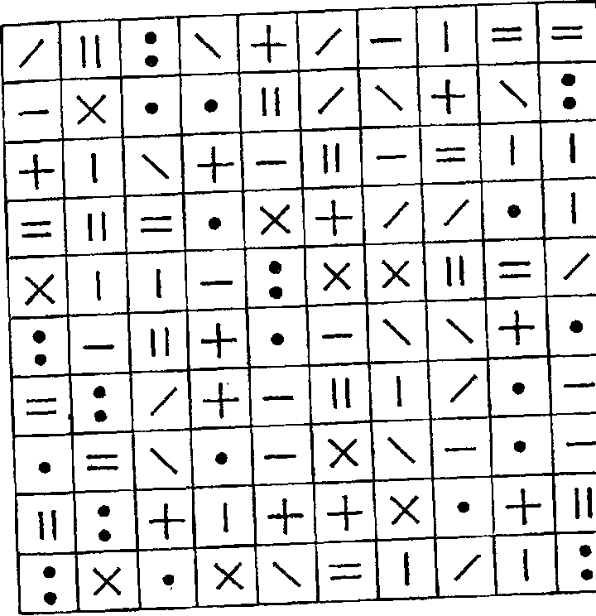

Итог: данная игра развивает точность движения рук, зрительно-двигательную память и целенаправленное внимание.

Упражнение «Треугольники»
Цель: развитие восприятия формы предметов.
Оборудование: изображение с треугольниками.
Описание:
На рисунке изображены треугольники:
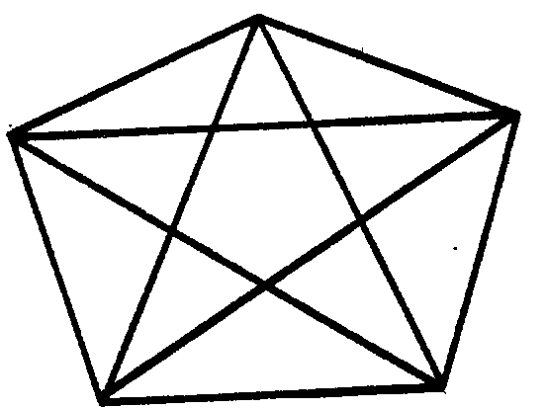
Вопрос к ребятам: Сколько треугольников изображено на рисунке?
Итог: осуществляется совершенствование числовых представлений, совершенствуется умение узнавать и выделять геометрическую фигуру, а также развитие внимания.

Упражнение «Геометрические фигуры»

Цель: развитие восприятия формы предметов.
Оборудование: карточки с рисунками и геометрическими фигурами.

Описание:

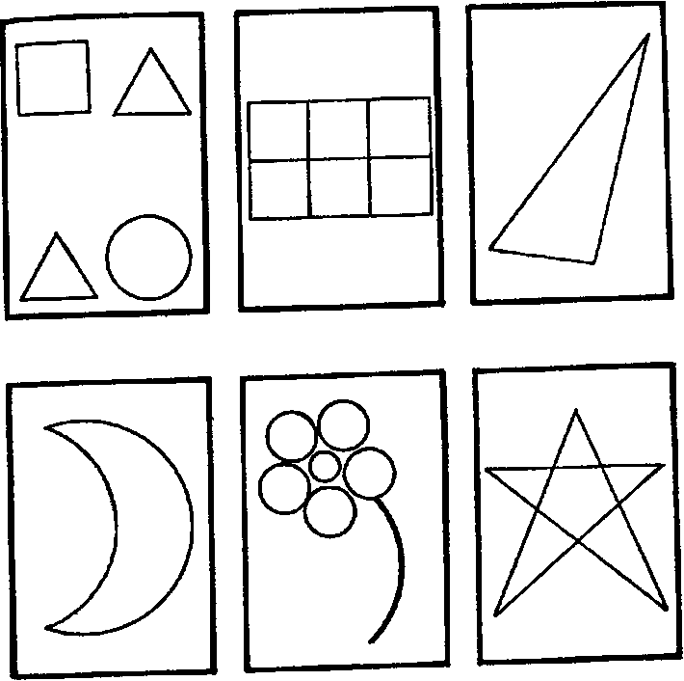

На плакате, на доске при работе в классе или в книге ребенку или детям-школьникам предлагаются карточки с рисунками и геометрическими фигурами.
Задание учащимся:
1) Определите, сколько на карточках треугольников.
2) Определите, сколько на карточках квадратов.
3) Определите, сколько на карточках кружков.
Итог: совершенствуется умение узнавать геометрические фигуры, выделять их из рисунка, абстрагируясь от несущественных признаков. В упражнении осуществляется работа по совершенствованию числовых представлений.

Игра «Составь из палочек фигуры»

Цель: развитие восприятия геометрических фигур.
Оборудование: 12 палочек.

Описание:
а) Составьте из 12 палочек 5 квадратов.

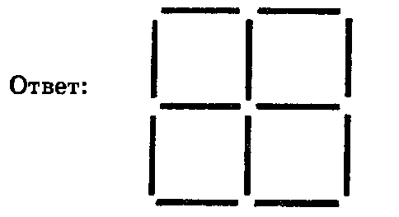
Далее задание ребенку:
— убери 4 палочки так, чтобы 2 квадрата осталось;
— переложи 3 палочки так, чтобы осталось 3 квадрата;
— переложи 4 палочки так, что стало 3 квадрата.
б) Из 4-х палочек сложить 3 треугольника.

Ответ:
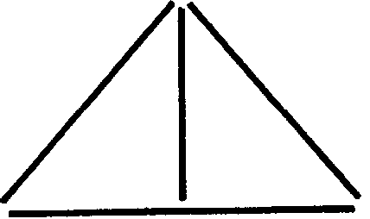
в) Из 5 палочек построить два треугольника.

Ответ:
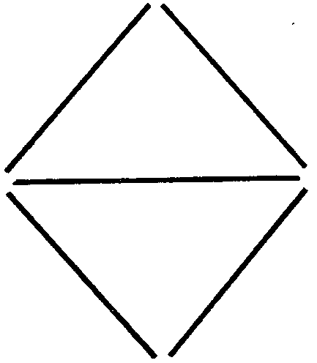
Итог: с помощью данной игры развивается мелкая моторика пальцев, сенсорные способности и мышление.

Игра «Взвесь в руках»
Цель: развитие восприятия массы предмета.
Оборудование: гирьки весом 50, 20 и 5 граммов, 10 предметов, которые заранее взвешиваются.
Описание:
Участники игры разбиваются на две команды.
Ведущий приносит заранее гирьки весом 50, 20 и 5 граммов.
Команды получают для взвешивания в руках 5 различных предметов. Например, 2 ручки, карандаш, ластик, тетрадь.
Каждый член команды должен взвесить все эти предметы на ладони и сравнить с весом гирь, затем команда определяет, каков же вес предметов, и о полученных результатах сообщает ведущему.
Та команда, которая более точно определила вес предметов, выигрывает. За каждый правильно названный вес предмета команда получает 10 баллов.
Итог: данная игра развивает восприятие и память.

ИГРЫ И УПРАЖНЕНИЯ, НАПРАВЛЕННЫЕ НА РАЗВИТИЕ ПАМЯТИ
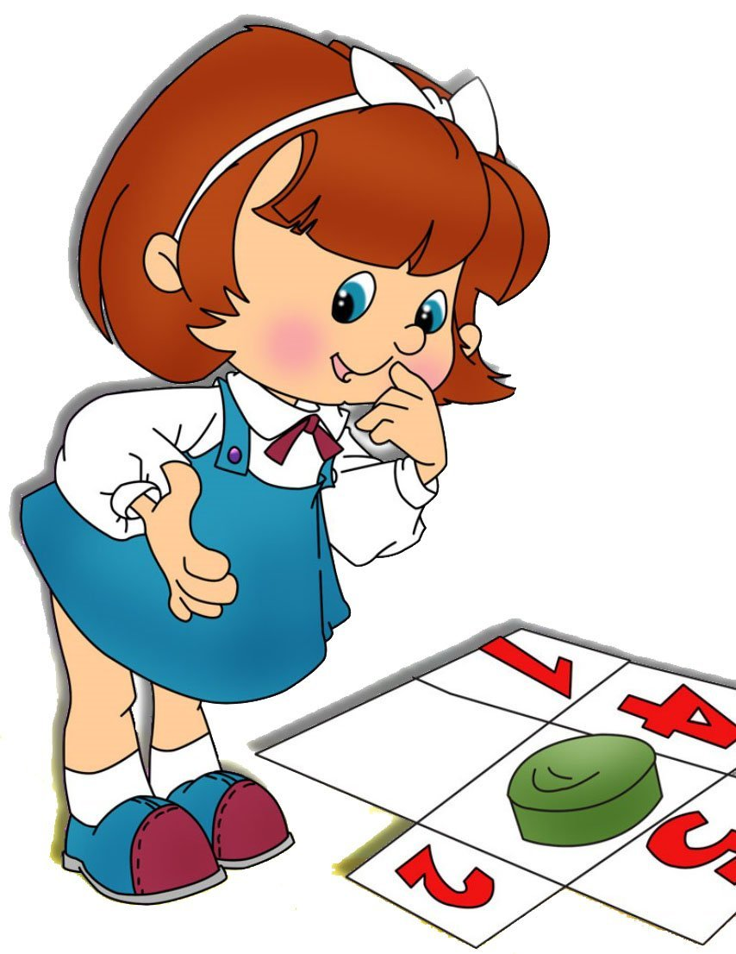

Игра «Слова»
Цель: развитие вербальной памяти детей младшего школьного возраста.
Оборудование: лист бумаги.
Описание:
Запиши как можно больше слов, относящихся к теме: 1) школа, 2) математика, 3) природоведение, 4) музыка, 5) книга, 6) искусство, 7) осень, 8) зима, 9) весна, 10) лето, 11) этика и др.
На каждую тему дается 5 минут. Эту игру можно проводить в несколько приемов, предлагая для работы школьникам по 2—3 слова.
Если по теме «Музыка» учащиеся 8—9 лет воспроизводят в среднем 7 слов, то 15-летние подростки — уже 37 слов; по теме «Книга и литература» эти показатели соответственно 5 и 28 слов, а по теме «Искусство и живопись» — 4 и 20 слов.
Итог: данная игра развивает образное и логическое мышление, сообразительность и скорость.

Игра «Кто больше запомнит»

Цель: развитие слуховой памяти.

Описание:
Участники игры сидят в кругу. Первый участник называет любое слово. Например, цветок. Следующий участник игры повторяет названное слово и произносит любое свое. Например, лес. Третий участник игры повторяет уже два предыдущих слова (цветок, лес) и произносит свое: школьник. И так далее. Победителем становится тот, кто сможет воспроизвести большее количество слов, т. е. обладает самой выдающейся памятью.
Итог: способствует развитию мышления и запоминания.

Игра «Запоминаем рисуя»
Цель: развитие ассоциативных связей.
Оборудование: список из 20 слов, лист бумаги и ручка.
Описание:
Ведущий заранее готовит список из 20 слов. Каждый из участников игры заранее готовит ручку и листок бумаги.
Ведущий последовательно называет слова, после каждого названного слова считает до трех. За это время участники игры должны успеть каким угодно рисунком зарисовать для запоминания названное слово. Пусть рисунок будет не совсем понятен для других, лишь бы играющий мог потом по порядку назвать слова. Кто запомнил больше всех слов, тот и выиграл.
Итог: данная игра способствует развитию слуховой памяти и внимания.

Игра «Цвета»

Цель: развитие мышления и памяти.

Описание:
Участники игры располагаются в кругу. Ведущий предлагает всем учащимся по очереди назвать пять предметов одного цвета (красного, зеленого, синего, желтого, черного, серого и т. д.). Тот из участников игры, кто за 1 минуту не сможет припомнить пять предметов названного цвета, выбывает из игры. Повторять уже названные предметы не разрешается.
Итог: с помощью данной и игры развивается память, концентрация внимания и мыслительная активность.

Игра «Форма предметов»
Цель: развитие запоминания признаков предмета.
Описание:
Участники игры располагаются в кругу. Ведущий предлагает всем учащимся по очереди назвать 5 предметов одинаковой формы (круглые, прямоугольные, квадратные, овальные и т. д.). Тот из участников игры, кто за 1 минуту не сможет припомнить 5 предметов, обладающих названным признаком, выбывает из игры. Повторять уже названные предметы не разрешается.
Итог: с помощью данной и игры развивается память, концентрация внимания и мыслительная активность.

Игра «Пересказ по кругу»

Цель: развитие запоминания текста.

Описание:
Ведущий читает текст. Участники игры внимательно слушают.
Пересказ начинают с любого из игроков. Далее — по часовой стрелке. Каждый говорит по одному предложению, затем все вместе еще один раз слушают текст и дополняют пересказ, исправляют сделанные ошибки.
Итог: данная игра развивает слуховое запоминание и речь.

Игра «Чей предмет?»
Цель: развитие зрительной памяти.
Оборудование: различные предметы.
Описание:
Для проведения этой игры всех участников разбивают на две команды. Каждая команда выбирает по водящему. Игра заключается в том, что на глазах у водящего члены его команды кладут на стол по одному предмету. Водящий смотрит и старается запомнить, кто какой предмет положил и в какой последовательности были положены предметы. Оцениваются ответы водящих. В роли водящих должен выступить каждый.
Итог: данная игра способствует развитию внимания, восприятия и активизирует познавательную деятельность.

ИГРЫ И УПРАЖНЕНИЯ, НАПРАВЛЕННЫЕ НА РАЗВИТИЕ ВНИМАНИЯ

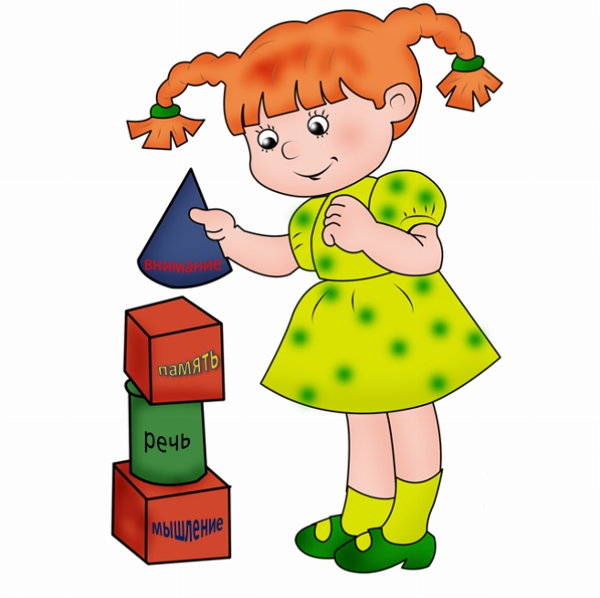

Игра «Поем вместе»
Цель: развитие внимательности.
Описание:
Дети удобно устраиваются на своих местах. Ведущий предлагает хором спеть какую-нибудь песню. Например, «Голубой вагон». Он объясняет, что надо делать при этом. Один хлопок - начинаем петь. Два хлопка - продолжаем петь, но мысленно. Один - хлопок - снова поем вслух. И так несколько раз, пока кто-нибудь не ошибется. Тот из ребят, кто ошибся, сам становится ведущим.
Итог: с помощью данной игры развивается внимание, дикция и артикуляция, формируется эмоциональная сфера, совершенствуется мышление.

Игра «Считалки»
Цель: развитие запоминания порядковых чисел.
Описание:
Участники игры делятся на пары, становятся друг против друга. По команде ведущего каждая пара начинает считать от 1 до 100, причем один партнер произносит нечетные числа, а другой — четные. Рядом стоят такие же участники игры, и они так же считают. В такой обстановке считать трудно. Но участники игры должны стараться не сбиться. Побеждает та пара, которая быстрее сосчитает до 100.
Итог: развитие внимательности, навыков арифметических действий, запоминания порядка чисел и происходит совершенствование чувства ритма.

Игра «Ну, погоди!»
Цель: развитие внимания, логического мышления.
Описание:
- Если расставим все числа правильно, то волк не догонит зайца.
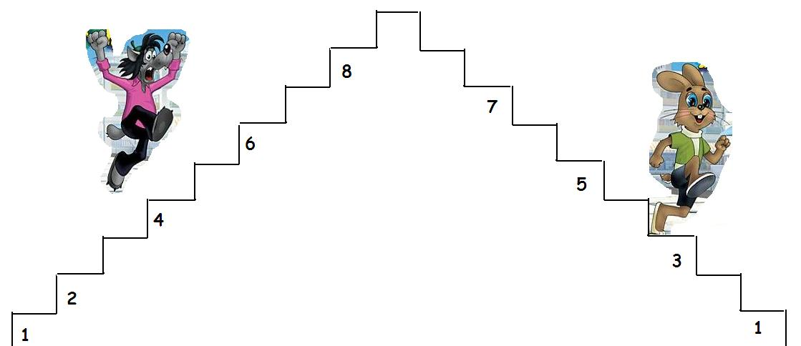

Игра «Пишущая машинка»
Цель: развитие внимания и умения работы в группе.
Участникам игры предлагается «напечатать» слова известного стихотворения: «У лукоморья дуб зеленый...».
Дети должны по очереди называть буквы. Когда слово кончается, все должны встать, а когда надо поставить знак препинания, все топают ногой, в конце строки все должны хлопнуть в ладоши. Еще одно условие: кто ошибется, выходит из игры.
Итог: данная игра способствует развитию связной речи, быстроту реакции и внимание.

Игра «Запрещенные движения»
Цель: развитие внимательности.
Описание:
Участники игры располагаются в кругу. Ведущий сообщает школьникам, что они должны повторять все движения ведущего, кроме одного. Как только руки ведущего опускаются вниз, все должны поднять руки вверх, то есть сделать наоборот. Тот, кто ошибается, становится ведущим.
Итог: данная игра влияет на физическое развитие ребенка, улучшает координацию и память.

Игра «Найди ошибки»
Цель: развитие внимания, понятия содержания, определение главной мысли.
Оборудование: лист бумаги и ручка.
Описание:
Учащимся предлагается текст. Ведущий предупреждает учащихся, чтобы они слушали внимательно, поняли содержание и главную мысль.
Затем вниманию учащихся предлагается этот же текст, но с несколько измененными деталями. Задача учащихся — найти и исправить все ошибочные суждения.
Каждый работает самостоятельно, должен отметить все неточности. Следует обсудить, кто сколько неточностей заметил. Побеждает тот, кто правильно заметил все ошибки.
Итог: данная игра развивает зрительный анализатор.

Игра «Часы»
Цель: развитие внимания и ориентации в графическом обозначении времени.
Описание:
В игре могут принимать участие 13 человек (из них один ведущий). Дети встают в круг. Ведущий предлагает им изображать циферблат больших часов, каждый ребенок стоит у определенного часа. Договариваются о том, где будут 12 часов. Один из участников игры встает в центре, он должен называть время. Ведущий объясняет участникам игры, что ребенок, стоящий там, где должна находиться часовая стрелка в это время, должен сделать один хлопок, а тот ребенок, который стоит там, где будет находиться минутная стрелка, должен сделать два хлопка. Тот из ребят, кто ошибается, становится в центр круга и будет называть время.
Итог: данная игра совершенствует навыки определения времени и развивает логическое мышление.

Игра «Поиск предмета»
Цель: развитие внимания и памяти, пространственной ориентации.
Оборудование: несколько мелких предметов: значок, ластик, колечко и т. д.
Описание:
Участникам игры предлагается внимательно оглядеться вокруг, хорошо запомнить обстановку в комнате, предметы, находящиеся в ней. После этого все, кроме ведущего, выходят. Ведущий кладет один маленький предмет на видное место. По очереди приглашаются участники игры. Им разрешается сделать один круг по комнате и ответить на вопрос, есть ли новый предмет и что это. Не назвавшие предмет выходят из игры.
Итог: данная игра способствует повышению концентрации и устойчивости зрительного внимания.

Игра «Самый внимательный»
Цель: развитие внимательности, памяти.
Описание:
Участники игры встают полукругом. Затем определяют ведущего. Ведущий должен запомнить порядок расположения участников игры. Затем ведущий отворачивается. В это время игроки меняются местами. Ведущий должен сказать, как стояли его товарищи в начале игры.
На месте ведущего должны побывать все игроки. Все, кто не ошибся, считаются победителями.
Итог: развивается внимание, орфографическая зоркость, память, умение ориентироваться в пространстве.

ИНТЕЛЛЕКТУАЛЬНЫЕ ИГРЫ

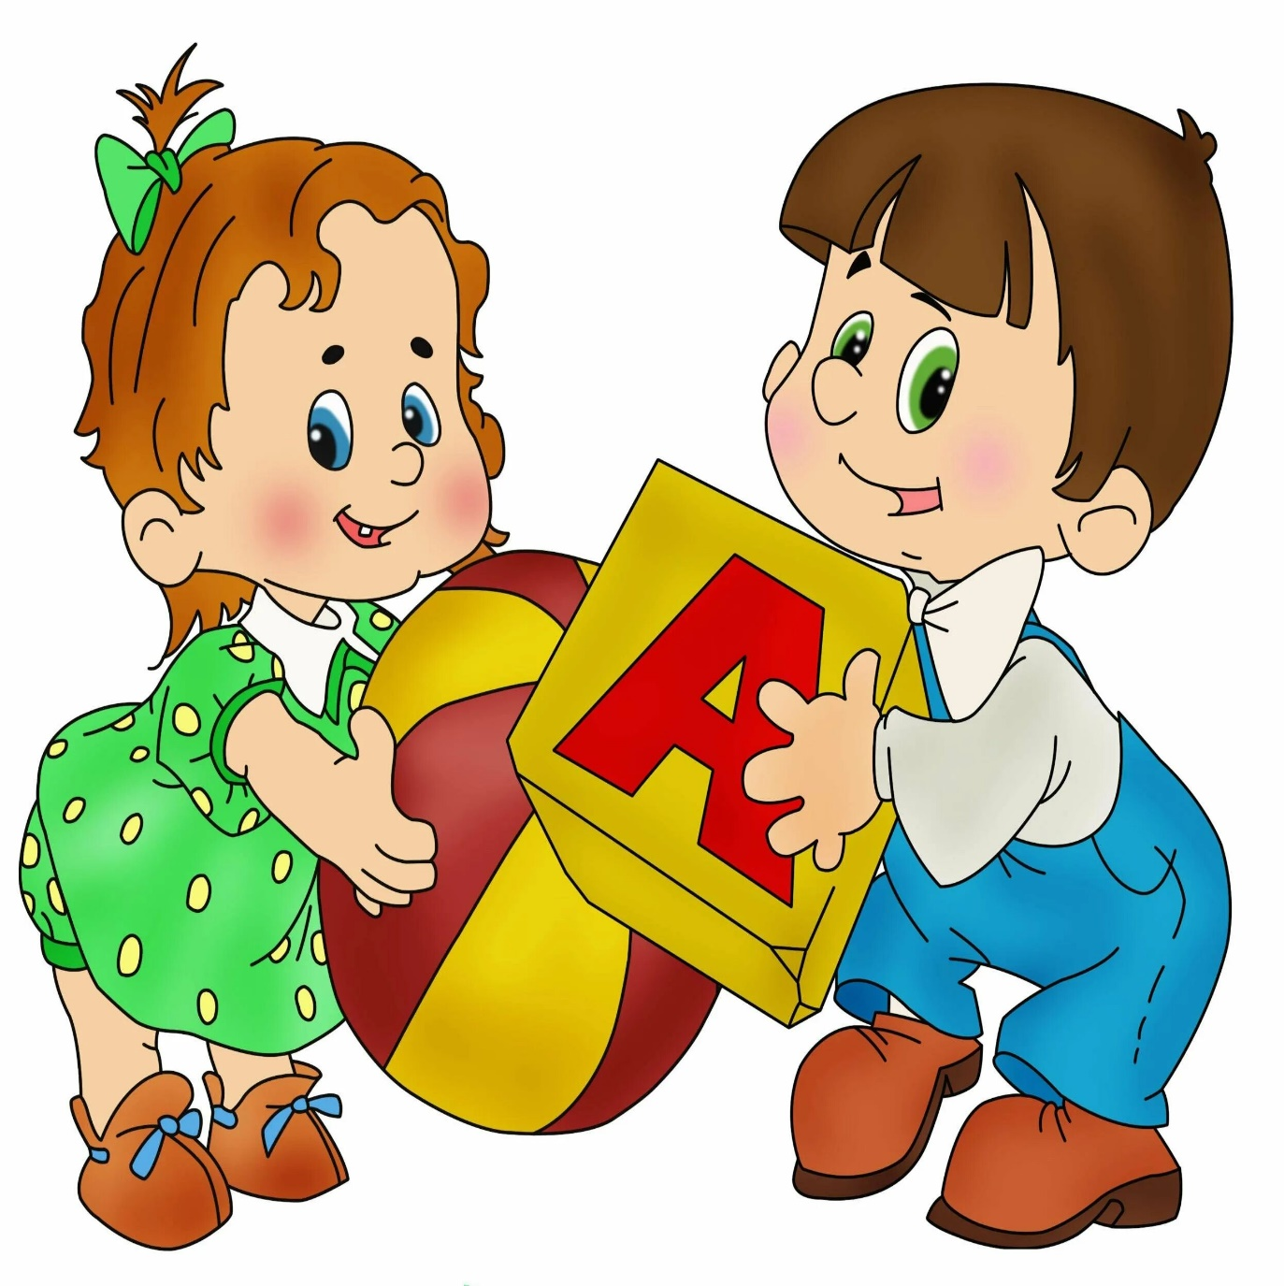

Цель:
- Создание условий для развития самореализации учащихся в интеллектуально - развивающей деятельности;
- Содействие развитию интеллектуально - творческих способностей воспитанников;
- Содействие развитию самостоятельной поисковой деятельности.
Описание:
«Подбери рифмы к словам»
Шишка - … клен - …
Тучка - … лист - …
Картина - … картошка - …
Ужа - … ветерок - …
«Продолжи»
И обед нам не обед, …(если к супу хлеба нет).
Без соли, без хлеба…(худая беседа).
Хлеба ни куска, …(так и в горнице тоска).
Хлеба нет - …(и коробочки в честь).
Даже каша…(с хлебом краше).
«Загадки о птицах»
На шесте – веселый дом
С круглым маленьким окном.
Чтоб уснули дети,
Дом качает ветер.
На крыльце поет отец_
Он и летчик, и певец. (Скворец)
В серой шубке перовой
И в морозы он герой
Скачет, на лету резвится,-
Не орел, - а все же птица! (воробей)
Удивительный ребенок:
Только вышел из пеленок,
Может плавать и нырять,
Как его родная мать. (утенок)

«Обо всем на свете»
Какой прибор показывает время? (часы)
Какой месяц самый короткий в году? (февраль)
Самая опасная рыба морей и океанов? (акула)
Весь в колючках, но не ёж? (кактус)
Что предвещает гром и молния? (дождь)

«Басни Крылова»
Какое количество басен написал Крылов? (около 200)
На каком дереве сидела ворона с кусочком сыра? (ель)
Кто лето красное провел? (стрекоза)
Что собирались сделать Рак, Щука и Лебедь? (везти воз)
Количество музыкантов в квартире? (четыре)
Кто, по мнению, осла поёт лучше – соловей или петух? (петух)
Итог: способствует формированию ассоциаций, развивает память и мыслительную деятельность.

ДВИГАТЕЛЬНЫЕ ИГРЫ
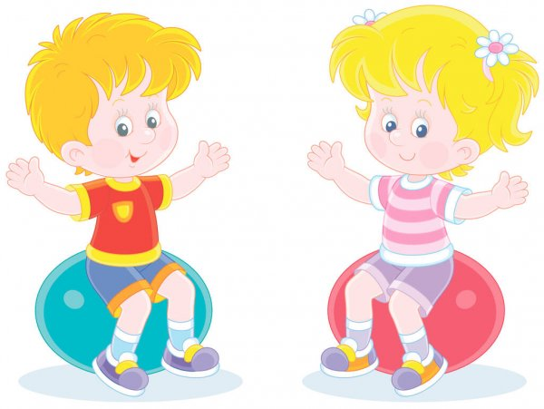

Цель: развитие ловкости, координации движений; укрепление здоровья детей с помощью подвижных игр, формировать двигательные умения и навыки, развивать двигательные способности.
Игра «Удочка»
Оборудование: веревка длиной 2 м с привязанным к концу мешочком с песком.
Описание:
Из общего числа играющих выбирается водящий.
Водящий становится в центр крута. У него в руках веревочка длиной 2 м с привязанным к концу мешочком с песком. Водящий вращает веревочку так, чтобы мешочек с песком летел над уровнем пола на высоте 5—10 см.
Каждый из играющих должен подпрыгнуть и пропустить летящий мешочек. Тот, кого водящий задел летящим мешочком, получает штрафное очко. Подсчитывается общее число штрафных очков после того, как мешочек совершит 8—10 полных кругов. Побеждает тот, кого веревочка ни разу не задела по ногам.
После смены водящего игра начинается сначала.
Итог: данная игра развивает ловкость, быстроту и глазомер.

Игра «Белые медведи»
Описание:
В середине игровой площадки чертится круг или овал, который изображает льдину. Из числа играющих выбирают двух «белых медведей», которые встают на «льдину». Остальные играющие свободно ходят и бегают вне пределов «льдины» на игровой площадке.
По сигналу руководителя (свисток, хлопок в ладоши и т. д.) или по его команде «белые медведи» отправляются «на охоту». Они идут, взявшись одними разноименными руками (левая—правая) и пытаются обхватить кого-нибудь из играющих свободными руками. Пойманного игрока они отводят на льдину. Когда на льдине оказывается двое пойманных игроков, они становятся второй парой «белых медведей».
Игра оканчивается по договору: когда большая часть играющих стала «белыми медведями» или, когда останется 2 - 3 играющих на игровом поле.
Итог: данная игра развивает опорно-двигательный аппарат, способности бега, чувства спортивного соперничества.

Игра «С кочки на кочку»
Описание:
На игровой площадке чертятся две ровные или извилистые линии на расстоянии 3-5 м. Это берега, между которыми располагается болото. На поверхности болота начерчены на расстоянии 20-30 см друг от друга кочки-кружки. Дети становятся на одном берегу болота. Их задача, перепрыгивая с кочки на кочку, перебраться на другой берег болота. Прыгать можно на одной или на двух ногах.
Кто из играющих детей оступится и попадет ногой в болото, тот выбывает из игры.
Вариант игры: каждый из играющих вместо нарисованных кочек получает по две дощечки, переставляя которые и становясь на них, можно перебраться на другой берег.
Итог: данная игра развивает координацию движений, ловкость и глазомер.

Игра «Кто дальше?..»
Оборудование: мешок с песком или подушка.
Описание:
На игровой площадке проводят две параллельные линии на расстоянии 5-8 м (в зависимости от возраста играющих).
У первой черты ребенок наклоняется вперед, сгибаясь почти до прямого угла. На спину ему кладут мешочек с песком или подушечку. В таком положении ребенок должен пройти путь до следующей черты, не уронив предмет со спины во время движения.
Правила игры: поправлять предмет или поддерживать его во время ходьбы между линиями. Ребенок, потерявший груз, выбывает из игры.
Итог: данная игра развивает скоростно- силовые качества, выдержку, быстроту и координацию движений.

Игра «Третий лишний»
Описание:
Из общего числа играющих выбирают двоих: один из них - водящий. Остальные играющие становятся попарно друг за другом лицом к образовавшемуся кругу (круг можно начертить на игровой площадке диаметром 5-6 м).
Первый играющий отходит от водящего на 3-4 шага начинает убегать. Водящий должен догнать его и «запятнать», чтобы не быть «запятнанным», убегающий игрок может стать впереди любой пары и сказать: «Третий лишний!» («Много троих, хватит двоих!»).
После этих слов стоящий последним в паре начинает убегать от водящего. Если водящему удалось догнать и «осалить» убегающего игрока, то они меняются ролями.
Правила игры: бегать можно только по кругу, но нельзя перебегать через него.
Итог: развивает навыки двигательной активности, ловкость, умение ориентироваться в пространстве, опорно-двигательный аппарат, способности бега, чувства спортивного соперничества.

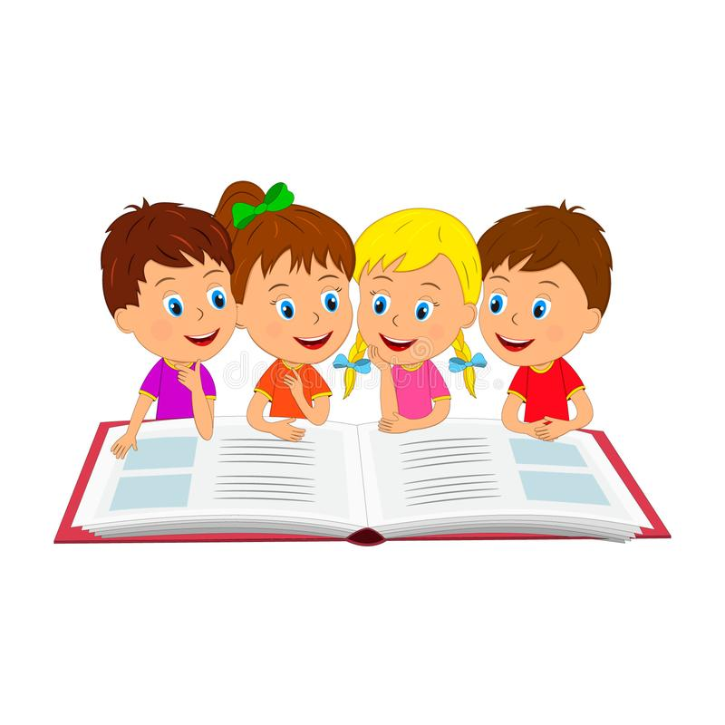
КОММУНИКАТИВНЫЕ ИГРЫ

Игра «Руки знакомятся, руки ссорятся, руки мирятся»
Цель: развить умения выражать свои чувства и понимать чувства другого человека.
Описание:
Игра выполняется в парах с закрытыми глазами, дети сидят напротив друг друга на расстоянии вытянутой руки.
Предлагаются задания:
- Закройте глаза, протяните руки навстречу друг другу, познакомьтесь руками, постарайтесь получше узнать своего соседа, опустите руки;
- Снова вытяните руки вперёд, найдите руки соседа, ваши руки ссорятся, опустите руки;
- Ваши руки снова ищут друг друга, они хотят помириться, ваши руки мирятся, они просят прощения, вы расстаётесь друзьями.
Итог: данная игра развивает умение действовать совместно и выражать свои чувства.

Игра «На мостике»
Цель: развитие коммуникативных навыков, моторной ловкости.
Описание:
Детям предлагается пройти по мостику через пропасть. Для этого на полу или на земле чертится мостик - полоска шириной 30-40 см. По условию, по «мостику» должны с двух сторон навстречу друг другу идти одновременно два человека, иначе он перевернется. Также важно не переступать черту, иначе играющий считается свалившимся в пропасть и выбывает из игры. Вместе с ним выбывает и второй игрок (потому что, когда он остался один, мостик перевернулся). Пока два ребенка идут по «мостику», остальные за них активно «болеют».
Комментарий: приступив к игре, дети должны договориться о темпе движения, следить за синхронностью, а при встрече на середине мостика - аккуратно поменяться местами и дойти до конца.
Итог: данная игра развивает координацию движений, чувство равновесия и умение ориентироваться в пространстве.

Игра «Газета»
Цель: развитие коммуникативных навыков, преодоление тактильных барьеров.
Оборудование: газета.
Описание:
На пол кладут развернутую газету, на которую встают четыре ребенка. Затем газету складывают пополам, все дети должны снова встать на нее. Газету складывают до тех пор, пока кто-то из участников не сможет встать на газету. В процессе игры дети должны понять, что для победы им нужно обняться - тогда расстояние между ними максимально сократится.
Игра будет проходить интереснее, если дети будут действовать по команде. Другими словами, на газету они должны стать после определенного сигнала, а между ними они могут свободно двигаться по комнате. После того как дети станут на газету, взрослый должен зафиксировать их расположение, дать детям возможность почувствовать поддержку соседа.
Итог: данная игра развивает стремление к победе.
Игра «Позвони другу»
Цель: развить умение вступать в процесс общения и ориентироваться в партнёрах и ситуациях общения.
Описание:
Правило игры: сообщение должно быть хорошим, звонивший должен соблюдать все правила «телефонного разговора».
Дети стоят по кругу. В центре круга – водящий. Водящий стоит с закрытыми глазами с вытянутой рукой. Дети движутся по кругу со словами:
Позвони мне позвони
И что хочешь мне скажи.
Может быль, а может сказку
Можешь слово, можешь два –
Только, чтобы без подсказки
Понял все твои слова.
На кого покажет рука водящего, тот ему должен «позвонить» и передать сообщение. Водящий может задавать уточняющие вопросы.
Итог: данная игра развивает умение вступать в разговор и обмениваться чувствами.

Игра «Пойми меня»
Цель: развить умение ориентироваться в ролевых позициях людей и коммуникативных ситуациях.
Описание:
Ребёнок выходит вперёд и придумывает речь из 4-5 предложений, Дети должны догадаться, кто говорит (экскурсовод, журналист, воспитатель, литературный герой) и в какой ситуации возможны подобные слова.
Итог: данная игра развивает коммуникативную компетенцию, снимает эмоциональное напряжение.

ДИДАКТИЧЕСКИЕ ИГРЫ
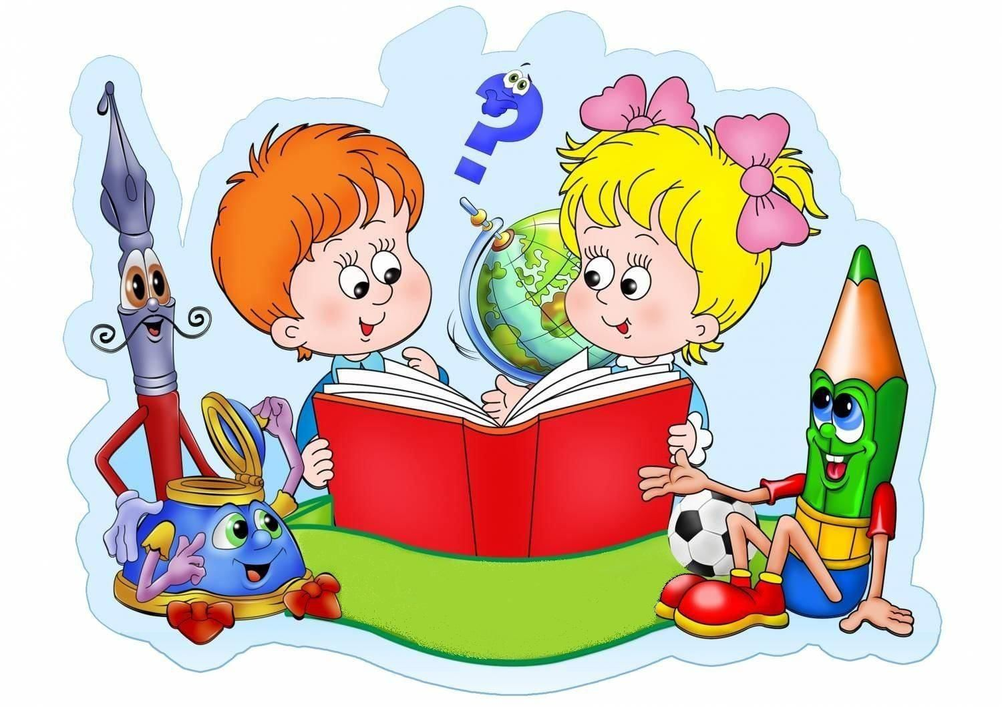

Игра «Прописная и печатная»
Цель: закреплять знания о печатных и прописных буквах.
Оборудование: набор карточек с изображением прописных и печатных букв.
Описание:
В качестве игрового материала ученикам предлагается набор карточек с изображением прописных и печатных букв. Игровое задание – как можно быстрее и правильнее найти для каждой печатной буквы ее прописной вариант.
Итог: данная игра развивает смекалку, находчивость, сообразительность, внимание и память.

Игра «Перекличка»
Цель: учить слышать звук и находить его место в слове.
Описание:
Педагог называет вперемежку разные звуки – гласные и согласные. Дети, имена которых начинаются с названного звука, встают.
Итог: данная игра развивает восприятие речи и слуховое сосредоточение.

Игра «Назови соседей»
Цель: закрепить знание ряда чисел и умения называть соседей числа.
Оборудование: мяч.
Описание:
Играющие садятся в кружок. Ведущий бросает мяч ребенку, называя числа от 0 до 30. Поймавший мяч должен назвать «соседей» данного числа, т.е. числа на один меньше и на 1 больше названного, или предыдущее и последующее.
После этого он возвращает мяч ведущему. Если поймавший мяч ребёнок дважды ошибается в названии «соседей», он выбывает из круга и внимательно следит за игрой со стороны.
Итог: данная игра развивает координацию, ловкость движений, мышление и память.

Игра «Передай кубик»
Цель: закрепить знание ряда чисел.
Оборудование: пластмассовый цветной кубик.
Описание:
На первую парту каждого ряда ставится пластмассовый цветной кубик.
По сигналу учителя кубик передается каждому ученику по очереди, с названием чисел по порядку, пока не возвратится обратно на первую парту. Затем точно так же передают кубик с названием чисел по убыванию, называя каждое предыдущее число.
Ряд, закончивший передачу кубика первым, побеждает.
Игра повторяется 2-3 раза.
Итог: данная игра развивает мышление и чувство спортивного соперничества.

Игра «Парная игра»
Цель: развивать умение соотносить плоскостные геометрические фигуры и их контуры.
Оборудование: плоскостные геометрические фигуры и контуры этих фигур.
Описание:
Ученикам раздают плоскостные геометрические фигуры и контуры этих фигур. Дети, держа в руках фигуры, выстраиваются в шеренгу. По команде учителя они ищут себе пару согласно своей фигуре.
Итог: развивают память и уровень мыслительных операций, объем памяти.
ТЕАТРАЛИЗОВАННЫЕ ИГРЫ

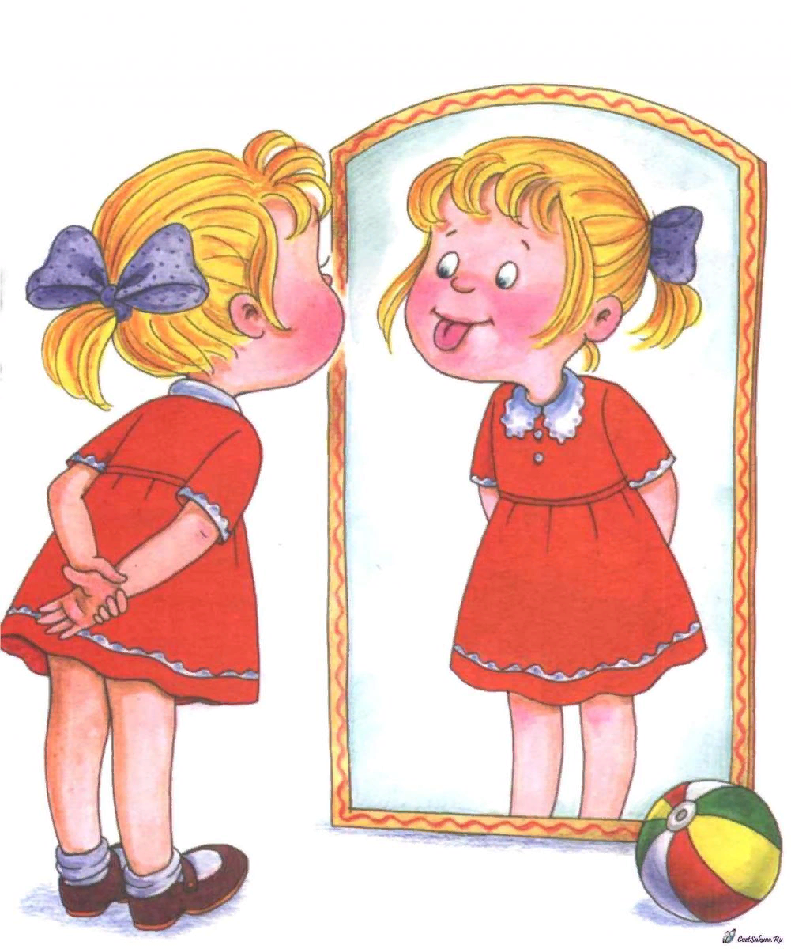

Цель: развивать внимание, память, образное мышление.

Игра «Что было бы, если…»
- Если бы ты превратился в какое-нибудь животное? Каким животным тебе хотелось бы тогда стать и почему?
- Какое желание ты загадаешь, если найдёшь волшебную лампу?
- Куда ты полетишь, если у тебя будет ковёр – самолёт?
- Тебе сейчас было столько лет, сколько ты хочешь? Почему?
- Если бы ты был воспитателем?
- Если бы ты стал совсем зелёным? Чем ты тогда будешь?
- Если бы ты мог превратиться в другого человека, кем бы ты тогда хотел стать?
Итог: с помощью данной игры развивается творческое воображение детей.
Игра «Каким бывает?»
Дерево – большое, зелёное, высокое, раскидистое, лиственное, хвойное, маленькое, стройное.
-молоко.
-друг.
-лес.
-мультфильм.
Итог: с помощью данной игры развивается воображение детей.

Игра «Давай притворяться»
-кушать мороженое.
-чистить зубы.
-пить молоко.
-расчёсывать волосы.
-задувать свечу.
Итог: с помощью данной игры ребенок учится разделять реальность и вымысел, фантазии.
Игра «Кто что делает?»
-Что этот предмет делает?
- ветер - лягушка
- солнце - облако
- дерево - варежка
- дом - кошка
Итог: с помощью данной игры развивается воображение детей и обогащается словарный запас слов.

РЕКОМЕНДАЦИИ
- Развивающие игры - игры творческие. Все задания дети должны делать самостоятельно. Наберитесь терпения и не подсказывайте ни словом, ни вздохом, ни жестом, ни взглядом. Дайте возможность думать и делать все самому и отыскивать ошибки тоже. Поднимаясь постепенно и справляясь со все более и более трудными заданиями, ребенок развивает свои творческие способности.
- Задания-ступеньки игр всегда создают условия, опережающие развитие способностей.
- Поднимаясь, каждый раз самостоятельно до своего «потолка», ребенок развивается наиболее успешно.
- Развивающие игры могут быть очень разнообразны по своему содержанию, а кроме того, как и любые игры, не терпят принуждения и создают атмосферу свободного и радостного творчества.
- Создавайте в игре непринужденную обстановку. Не сдерживайте двигательную активность ребенка.

СПИСОК ЛИТЕРАТУРНЫХ ИСТОЧНИКОВ

1. Айзик Х., Эванст Д. «Проверьте способности вашего ребёнка», М., АСТ, 1998.

2. Бондаренко А.К., Воспитание детей в игре//: Просвещение.- 1983

3. Венгер Л.А. Развитие сенсорного восприятия в процессе воспитания. –М.: Просвещение, 2001.
4. Винникова, И.В. Игры на развитие психических процессов //Начальная школа. – 2002. — №3. – М.

5. Доман Г. «Как развивать интеллект ребенка», М., АСТ, 1998.

6. Зак А. «Развитие умственных способностей младших школьников», М.,Просвещение, 1994.

7. Игнатьев Е. И., Лукин И.С., Громов М.Д., Психология. Пособие для педагогических училищ (школьных). -М., Просвещение, 1965 г.

8. Меликян З.А. Организация зрительного восприятия у младших школьников. –М.: МГУ им. М.В. Ломоносова, 2002.

9. Макаренко А.С. «Лекции о воспитании детей» 5-е изд. Под ред. В.И. Колбановского ГУП М., Просвещение, 1953.

10. Мижериков В. А. «Словарь – справочник по педагогике» Под ред. П. И. Пидкасистого - М: Просвещение, 2005.

11. Никитин Б. П. «Развивающие игры» - Ярославль: Академия развития, 2001.

12. Тихомирова Л. Ф. «Развитие познавательных способностей детей. Популярное пособие для родителей и педагогов». — Ярославль: Академия развития, 1996.

13. Тихомирова Л. «Развитие интеллектуальных способностей школьника», Ярославль, Академия развития, 1996.

14. Развивающие игры и упражнения -http://eusi.ru/lib/pidkasistyj_pedagogika/5.shtml

